常州市二○一七年初中毕业、升学统一文化考试
语 文 试 题
注意事项：
1.试题共三部分，6页，计21题。总分值120分。考试时间150分钟。
2.本卷有试题卷和答题卡两个部分。考生须将答案书写在答题卡上，写在试卷上的一律无效。考试结束，试卷、答题卡一并上交。
3.答题前，考生务必将自己的姓名、考试证号填写在试卷上，并填写答题卡上的考生信息。

一、积累与运用（共20分）
1.把文中加点字的注音和拼音所表示的汉字填在指定方格内。（2分）
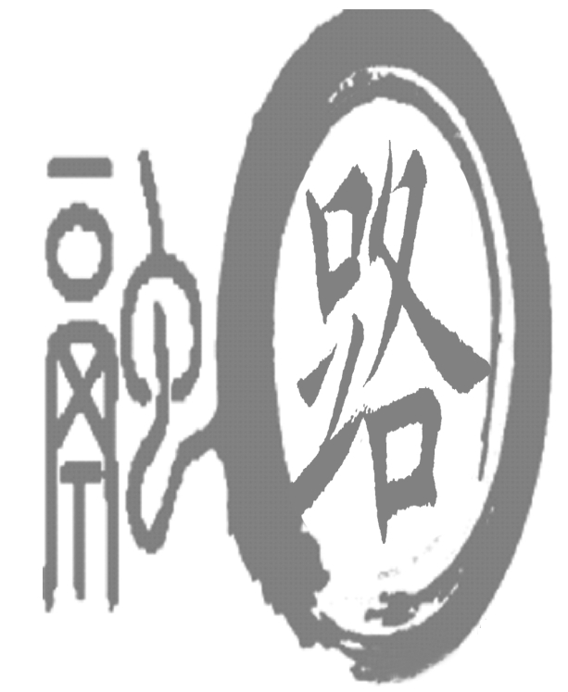
“融”（ ▲ ）获选2017年“一带一路”主题汉字。作为中华民族的文化符号，汉字对更好地诠（ ▲ ）释“一带一路”战略所倡导的共融共赢的精神内hán（ ▲ ）有天然优势。为了追sù（ ▲ ）仓颉造字以来的汉字历史，diàn（ ▲ ）定“一带一路”建设的文化基础，举办者发起了这次年度汉字征选活动。
（改自《半月谈》）

2.下列有关名著的表述，不正确的两项是（3分） 【 ▲ 】 【 ▲ 】
A．《西游记》是一部章回体神魔小说，全书以丰富的想像描写了师徒四人在取经途中历经磨难的过程，歌颂了取经人百折不挠的精神。
B.取经成功，观音菩萨授唐僧为“金蝉子”，孙悟空为“金身罗汉”，猪八戒为“天蓬元帅”，沙僧为“斗战胜佛”。
C.宋江怒杀阎婆惜之后，被发配到江州，一日乘醉兴写下“反诗”，因此被抓，下到死囚牢中，最后梁山好汉劫了法场，救出宋江。
D.鲁达打死镇关西后东奔西逃，智真长老收留了他，赐他法名“智深”，为了更好地保护他，智真长老又将他介绍到东京大相国寺。
E.格列佛为利立浦特王国立下了大功，但后来得罪了皇帝，皇帝坚持要将他砍头，还对他用可耻手段扑灭寝宫大火的事怀恨在心。
3.下面是漫画《网络推手》和《自得其乐》，请选择其中一幅，简要概括其主题。（2分）
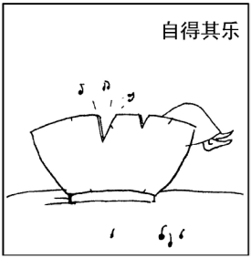
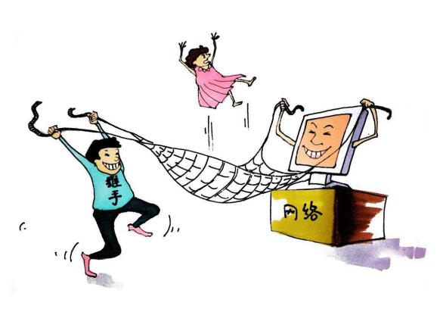
我选择的漫画是《 ▲ 》
主题： ▲
4.从唐朝诗人韦应物的这首诗里选一个词语作为诗的题目，并简述理由。（3分）
微雨众卉新，一雷惊蛰始。田家几日闲，农耕从此起。
丁壮俱在野，场圃亦就理。饥勤不自苦，膏泽且为喜。
▲
5.“24节气”申遗成功，但是“非遗可能死在博物馆中”却成为专家们的一大担忧。请紧扣材料，为动态传承“24节气”文化出谋划策。（4分）
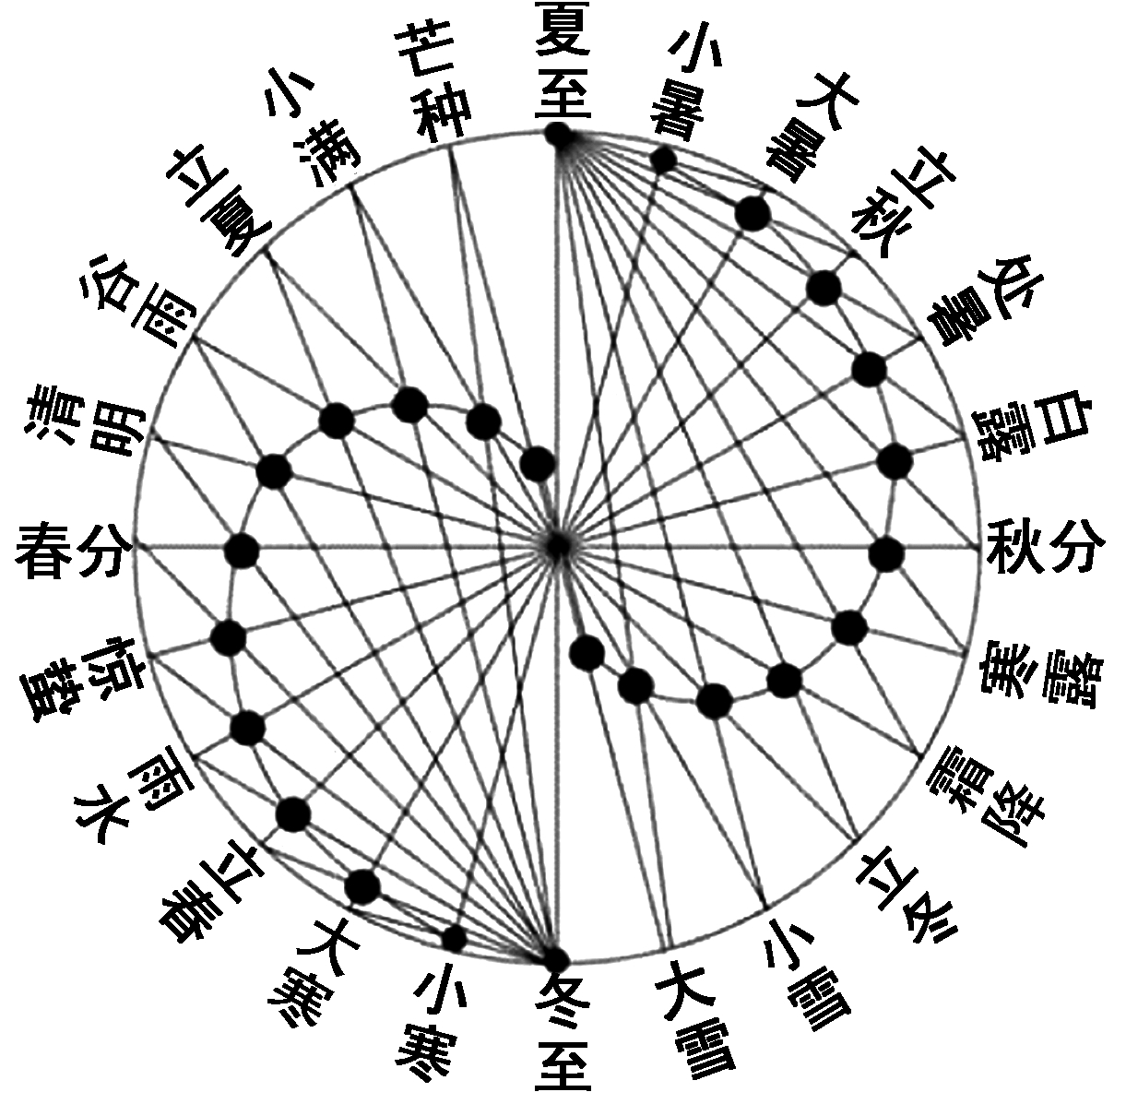
材料一：2016年11月，“24节气”正式列入联合国教科文组织人类非物质文化遗产代表作名录。24节气有着2700年的历史，是气象“活化石”，被誉为“中国的第五大发明”，它的申遗成功唤起了国人的文化自觉，中华文化又多了一项被世界认可的文化遗产。
材料二：“冬至饺子夏至面”“清明风筝谷雨花”，诗意的节气概念已经成为民俗文化的有效载体，24节气集天文、历法、农事、民俗于一身，至今还深深影响着中国以及周边很多国家人民的生活。
材料三：但是专家说，联合国有关公约不仅看重非遗的实践价值，也看重其创新传承，24节气可被记忆和品读，但创造性传承与发展却困难重重！自豪感固然需要，但文化背后的科学精神与科学信仰如何弘扬？网上把清明节译为Tomb-Sweeping Day（扫墓的日子），很明显，这个翻译并不准确，外语翻译和准确对外交流的问题能解决吗？公众到哪里、去向谁咨询学习非遗的有关知识？跟24节气有关的文化、旅游商品开发状况如何？中学生不喜欢这些古董文物怎么办？
（采自《中国行业资讯网》等）
▲
6.默写。（6分）
⑴ ▲ ，悠然见南山。 （陶渊明《饮酒》）
⑵ 今日听君歌一曲， ▲ 。 （刘禹锡《酬乐天扬州初逢席上见赠》）
⑶ ▲ ， ▲ 者，国恒亡。 （孟子《生于忧患 死于安乐》）
⑷ 今天是父亲节，请写出与父亲有关的古代诗、词、文中的名句（连续的两句）：
▲ ， ▲ 。

二、阅读理解（共40分）

（一）阅读两个文言选段，完成7～10题。（共13分）
甲
公将战，曹刿请见。其乡人曰：“肉食者谋之，又何间焉？”刿曰：“肉食者鄙，未能远谋。”乃入见。问：“何以战？”公曰：“衣食所安，弗敢专也，必以分人。”对曰：“小惠未徧，民弗从也。”公曰：“牺牲玉帛，弗敢加也，必以信。”对曰：“小信未孚，神弗福也。”公曰：“小大之狱，虽不能察，必以情。”对曰：“忠之属也。可以一战。战则请从。”公与之乘，战于长勺。公将鼓之。刿曰：“未可。”齐人三鼓。刿曰：“可矣。”齐师败绩。既克，公问其故。对曰：“夫战，勇气也。一鼓作气，再而衰，三而竭。彼竭我盈，故克之。”
（选自《曹刿论战》）

乙
周武王克殷，封姬姓于巴，爵之，建都江州，为南土诸侯之首。周之季世^{①}，巴国有乱。将军蔓子性行刚烈，晓畅军事，夙夜筹谋。遂请师于楚，许以三城。楚王终救巴，蔓子亦身披坚执锐。巴国既宁，楚使请城。蔓子曰：“借楚之威，克弭^{②}祸难，诚许楚王城，然巴土不可分。宁死，将吾头往谢之，城不可得也！”乃自刎以死国，以头授楚使。楚王叹曰：“使吾得臣若蔓子，用城何为！”乃以上卿之礼葬其头。巴国葬其身，亦以上卿礼。
（摘自《华阳国志》，有删改）
【注释】 ①季世：末代。②弭：平息，消除。
7.解释下列加点的词语。（4分）
⑴ 牺牲玉帛： ▲ ⑵ 齐师败绩： ▲
⑶ 夙夜筹谋： ▲ ⑷ 楚使请城： ▲
⑸ 乃自刎以死国： ▲
8.用现代汉语写出下列两个句子的意思。（5分）
⑴ 彼竭我盈，故克之。
▲
⑵ 使吾得臣若蔓子，用城何为！
▲
9.乙文中楚王为何要“以上卿之礼”来厚葬巴蔓子将军？（2分）
▲
- 对两个选段有关内容的理解和分析，正确的一项是（2分） 【 ▲ 】
A.甲文着力运用精彩的对话描写来推动情节发展，揭示主题和表现人物性格。
B.乙文主要是通过描述楚王的言行从侧面来刻画巴蔓子这一感人形象的。
C.甲乙两文都略写战争过程，甲文是为了突出曹刿的谋略与机智，而乙文则是为了突出楚国军队的勇猛与强大。
D.曹刿的“肉食者鄙”、巴蔓子的“自刎以死国”、陈胜的“举大计”与诸葛亮的“兴复汉室”都表达了“燕雀安知鸿鹄之志哉”的悲愤之情。

（二）阅读议论文，完成11～15题。（共13分）
利剑总是对精神俯首称臣
高国成
①拿破仑说：世界上只有两种力量——利剑和精神，从长远说，精神总能征服利剑。
②一名军人过硬的本领，是拳头更是意志；一支军队可持的法宝，是武器装备更是战斗精神。在人民军队的历史上，无论是对抗反动派军队，还是对垒日本侵略军，我们从来没在武器装备上占有绝对优势，但总能以胜利者的姿态出现。其中一个最根本的原因，就是我军具有“逢敌亮剑、英勇顽强”的血性虎气，具有“一不怕苦、二不怕死”的战斗精神。这也充分印证了这样一句真理：利剑总是对精神俯首称臣。
③如今，少数吃着薯片、看着大片、玩着芯片长大的年轻官兵，对强敌有少许“恐高心态”，对精神能否战胜利剑有所怀疑，对传承军人血性的意义认知不足，对立足现有装备打胜仗的信心、决心不足。有的唯技术论，认为技不如人，打赢胜算不大；还有的唯武器论，认为器不如人，无法与对手较量。
④剑之利靠科技，剑之雄靠士气，剑之魂靠血性。战场不仅是武器装备的对抗，更是军人血性和勇气的较量。精神上有了“恐高症”，战场上就无法抢占胜利的“制高点”。武器上的差距不可怕，最可怕的是观念上有“代差”、精神上有“落差”。武器装备上的不足可以通过意志、精神和信念等因素来弥补，而心理上的“恐高”不消除，精神上的“准备”不到位，未战先怯、遇敌先怂，何足一战？
⑤战争的胜负，四分之三取决于精神因素，只有四分之一取决于实际力量的对比。抗美援朝战争中，美军一个军拥有坦克430辆，我初入朝的6个军无一辆坦克；美军一个步兵师拥有电台1600部，我一个军才数十部，仅装备到营，营以下通信依然靠军号和哨子。但是，志愿军打赢了战争，获得了对手的尊敬，靠的就是“东方之谜”的神奇、“钢少气多”的魅力，以及“原木在移动^{①}”的震撼。
⑥气为兵神，勇为兵本。气实则斗，气夺则走。缺失战斗意志，丧失必胜信念，打仗必败！甲午战争中，清军与日军的装备差距不大，但少数官兵没有敢于亮剑、刺刀见红的拼命精神，一遇强敌，要么逃跑，要么投降。如此恐惧心理、恐战心态，再先进的武器也挽救不了覆灭的命运。
⑦枪是不会自己动的，需要勇敢的心和强有力的手来驾驭。朱德元帅也说过：“勇敢加技术，就战无不胜。”未来战争中，武器在战斗力要素中的比重有所提升。但武器依然要靠人来操作，人始终是武器的灵魂和主宰。有了人的现代化，有了人的智慧和血性，人与装备才能完美结合，发挥最大战斗力。
⑧心胜则兴，心败则衰。真正的力量，发自内心。如果内心缺乏力量而期待装备力量、技术力量来弥补，那么不管外部力量多么壮观、多么强大，恐怕都难以支撑。除了胜利一无所求，为了胜利一无所惜！作为新一代革命军人，必须具有敢于亮剑、血战到底的意志、血性和精神。
（选自《解放军报》）
【注释】 ①原木在移动：朝鲜战场上，被冻僵的志愿军战士，虽动作僵硬如原木，但仍冲锋不止，视死如归，让敌军肝胆俱裂。于是联合国军士兵用“原木”来称呼让他们震惊不已的中国军人。
11.请简述本文的写作目的。（2分）
▲
12.请分析文章第⑤段使用的论证方法及其作用。（3分）
▲
13.结合语境，说说加点词语在文中的含义。（3分）
精神上有了“恐高症”，战场上就无法抢占胜利的“制高点”。
▲
14.下面一则材料能否证明第⑥段的观点？请说明理由。（3分）
进攻意大利时，为了出奇制胜，拿破仑派了一支部队翻越高山，经过一条冒险的“死亡之路”。每当部队遇到特殊困难，雄壮的冲峰号声就会响彻群山之巅。尽管在危险的攀登中到处充满了障碍，导致部队被拉长到30公里，但始终没有一个士兵掉队。四天之后，这支部队犹如神兵突然出现在意大利平原。
▲
15.通读全文，选出下列对选文理解与分析正确的一项。（2分） 【 ▲ 】
A.文章开头引用拿破仑的名言，是专门为了引出本文的论题：利剑与精神。
B.本文论证思路清晰：第①段提出问题，②至⑥段分析问题，⑦至⑧段得出结论。
C.作者认为，未来战争中，武器在战斗力要素中的比重会有所提升。武器是灵魂和主宰。只有武器装备完美结合，才能发挥最大战斗力。
D.第⑧段画线句和第②段画线句的意思基本相同，结尾处又出现，是再次发出号召，强调新时代革命军人必须具有意志、血性和精神。

（三）阅读散文，完成16～20题。（共14分）
观秦兵马俑
①车驶过秦始皇陵，骊山巍峨，扑人眉宇。一个高高的土丘上长满了郁郁葱葱的石榴树，田地里长满了青青的蔬菜，间或能看到青翠茁壮、逗人喜爱的麦苗。
②西安是一个最容易让人发思古幽情的地方。看到半坡，自然就想到了蒙昧远古的祖先，想到汉族公认的始祖轩辕黄帝。骊山当然让我想到周幽王和骊姬，始皇陵里埋着妇孺皆知的秦始皇，而茂陵是雄才大略的汉武帝的陵墓。至于唐代，那遗迹更是到处可见。抬头一看，低头一想，无一不让你想到唐诗辉煌的黄金时代，想到那些显赫的诗人与脍炙人口的诗句。走过灞桥，我怎会不想到当年折柳赠别的名句和真挚不舍的友情呢？一看到终南山，那“终南阴岭秀，积雪浮云端”的吟咏之声，就在我耳边响起。一走过渭水，那“秋风生渭水，落叶满长安”的诗句马上把我带到了长安的深秋中，凉意袭人。而“云里帝城双凤阙，雨中春树万人家”把春雨中千树万树枝头滴着红雨的杏花带到我眼前，湿意阵阵。大明宫“九天阊阖开宫殿，万国衣冠拜冕旒^{①}”，我仿佛亲眼目睹当年世界首都长安的情景，大街上熙熙攘攘，在黄皮肤的人群中夹杂着不少或白或黑、衣着怪异、语言奇特的外国学者、商人、僧侣、外交官。……
③总之，在乘车驶向秦俑馆的路上，我眼前幻影迷离，心头忆念零乱，耳旁响着、嘴里吟着美妙的诗句，纵横八百里，上下数千年，浮想联翩，心潮腾涌。我既愉快，又怅惘；既兴奋，又冷静，中间还夹杂一点似乎是骄傲的意味。
④就这样，转眼之间，我们到了秦兵马俑馆。
⑤我们先参观了大厅旁边的一间小厅。中间陈列着一辆铜车、四匹铜马。四匹铜马神采奕奕，仿佛正在努力拉着铜车奔驰。一个铜军官坐在车上，驾着这四匹马。看到这样精致绝伦的艺术国宝，人们都不禁啧啧称叹，我心中那一点骄傲的意味不由得浓烈起来了。
⑥走进大厅，那真是硕大无比，目测至少有几个足球场大。站在栏杆旁边向下面的大坑里望去，那兵俑和马俑都成排成行地站在那里。将军俑、铠甲武士俑、骑马俑等等，好像都聚精会神地站在那里，静候命令，一个个秩序井然，纪律严明，身体笔直，纹丝不动。兵俑中间间杂着一些马俑，也都严肃整齐，伫立待命。我原以为，这些兵俑都是一个模子里塑制出来的，千篇一律。但是仔细一看才发现，他们的面部表情几乎都不相同：有的像是在微笑，有的像是在说话，有的光着下颔，有的留着胡子，个个栩栩如生，神态各异，没有发现一个愁眉苦脸的。我简直难以想像当年的艺术家是怎样塑制这些兵马俑的。这不叫它是宇宙间一大奇迹又叫它什么呢？
⑦我的思潮又腾涌起来，眼前幻象浮动，心头波浪翻滚。我仿佛看到前排坑道里的兵俑和马俑一齐跳动起来。兵俑跑在前面，马俑紧紧地跟在后面，有的兵俑骑上马俑，他们都在将军俑的率领下，奋勇前进。后排坑道里那些还没被完全挖出来的兵俑和马俑，有的只露出了头，有的露出了半身，有的直着身子，有的歪着身子，也都在那里活动起来。那高低不平的地面此时在我眼中忽然变成了海浪，汹涌澎湃。兵俑和马俑正从海浪中挣扎出来，奋勇地向前奔去。他们一飞出大厅，看到河山大地花团锦簇，人们意气风发，都大为惊诧与兴奋。他们边说边飞，浩浩荡荡，飞向骊山，飞向天空。
⑧这八百里秦川可真是一块宝地啊!几千年来，我们多少代人在这里胼手胝足^{②}，辛勤耕耘，才收拾出如今这样的锦绣河山。现在在秦俑馆内，外国朋友，男女老幼，穿着五光十色的衣服，说着稀奇古怪的语言，其数目远超过国人。作为一个中国人的我，那油然而生的骄傲感与幸福感，现在更加浓烈起来了。
⑨我依依不舍地离开秦俑馆。此时天色渐晚，骊山山顶隐入薄薄的暮霭中，周围一片宁静。那浩浩荡荡的兵马俑队伍大概已经飞越了骊山，伴随我的心飞掠那八百里秦川。
（摘自《季羡林散文选》，有删改）
【注释】 ①冕旒：miǎnliú，这里代指古代帝王。 ②胼手胝足：手脚上因劳作而结满了老茧。
16.通读全文，依据文章内容，完成下面表格。（3分）
游 踪 | 所见（所想） | 所 感
⑴▲ | 丰富的历史遗迹，灿烂的诗歌文化 | 似乎有一点骄傲的意味
秦兵马俑馆小厅 | ⑵▲ | 骄傲的意味浓烈起来了
秦兵马俑馆大厅 | 规模宏大，形态各异，飞奔向前 | ⑶▲
17.简要分析第④段在结构上所起的作用。（2分）
▲
18.联系上下文，赏析第③段中画线句子的语言特色与表达作用。（3分）
▲
19.文章标题为“观秦兵马俑”，但作者为何一开始详写了车行途中的所见所想所感，而并没有直接写“观秦兵马俑”？请结合文章主旨作简要阐释。（4分）
▲
20.下列对本文有关内容的理解和分析不正确的一项是（2分） 【 ▲ 】
A.文章第①段的景物描写为全文定下了充满活力、兴奋昂扬的情感基调。
B.第②段末尾的省略号隐含的意思是：在西安，引发思古幽情的历史遗迹与脍炙人口的诗 歌还有很多。
C.第⑥段末尾画线句强调的意思是“不知道到底要怎么称呼、评价那些兵马俑才恰当”。
D.刘禹锡“自古逢秋悲寂寥，我言秋日胜春朝”与第②段画线诗句表达的意境是不同的。

三、作文（共60分）
21．围墙，有形无形，各种各样。开满鲜花的，引来朋友；钢筋水泥的，保护安全；无知的围墙，使人孤陋寡闻；冷脸的围墙，让你形单影只。围墙的里边，有你有我；围墙的外边，故事无限。走出围墙，可以领略世间沧桑的无限情怀。
请以“围墙外边”为题，写一篇文章。
说明：① 要有自己的经历、体验和感悟，不得抄袭；
② 除诗歌、戏剧外，文体不限；
③ 不少于600字；
④ 请勿透露考生个人信息。

